8 июня 2023 годя
Конкурс инсценированных сказок народов России
2 место занял 1 отряд
Татарская народная сказка «Старик и лентяй»
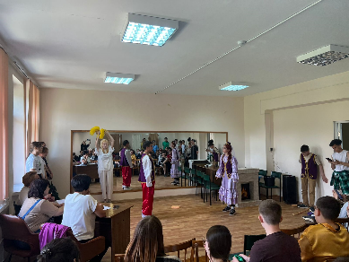
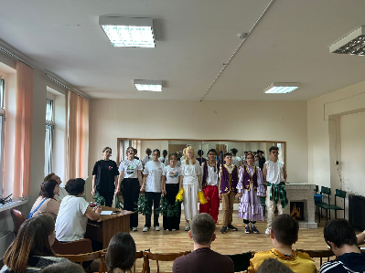

2 место занял 3 отряд
Удмуртская народная сказка «Крестьянин и водяной»
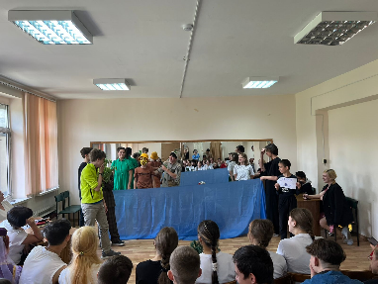

1 место занял 2 отряд
Марийская народная сказка «Добро лечит»
